附件1
征地补偿安置方案

根据《中华人民共和国土地管理法》等有关规定，拟定本次《征地补偿安置方案》。
一、征收目的、范围及土地现状
因中国特种纸产业基地基础设施项目(一期) -大南门街区引水入城工程提升泵站项目建设需要，需征收龙洲街道兰石村农民集体所有土地。其中林地0.0063公顷、草地0.0001公顷，征收面积总共0.0063公顷，范围详见勘测定界图。其他情况详见土地现状调查成果。
二、征收土地补偿标准、安置方式及保障内容
（一）征地区片综合价包括土地补偿费和安置补助费。按《龙游县人民政府关于重新公布龙游县征地区片综合价补偿办法的通知》（龙政发〔2023〕99号）规定的征地区片综合价标准进行补偿，具体为：

地类名称 | 区片等级 | 面积（公顷） | 补偿标准（万元/公顷） | 补偿金额（万元）
林地 | 一级片区 | 0.0062 | 61.5 | 0.3813
草地 | 一级片区 | 0.0001 | 102 | 0.0102

（二）青苗及地上附着物经第三方评估机构按照《龙游县人民政府关于明确龙游县征地青苗、地上附着物、房屋及附属建（构）筑物补偿标准的通知》（龙政发〔2021〕28号）评估后确定。
（三）符合参加基本养老保险条件的被征地安置人口按《浙江省人力资源和社会保障厅 浙江省财政厅 浙江省自然资源厅 国家税务总局浙江省税务局关于进一步做好被征地农民参加基本养老保险有关工作的通知》（浙人社发〔2020〕61号）、《龙游县人民政府关于修改龙游县被征地农民基本生活保障实施办法部分内容的通知》（龙政发〔2018〕100号）、《龙游县人民政府办公室关于印发龙游县被征地农民基本生活保障参保工作规定的通知》（龙政办发〔2018〕50号）和《关于做好龙游县被征地农民参加基本养老保险政策衔接工作的通知》（龙人社〔2021〕22号）执行，本次安置人口数为0人。
（四）鼓励被征地农民按照市、县有关规定参加就业培训。
三、本项目不涉及农村村民住宅搬迁。
四、其他补偿按照《龙游县人民政府关于重新公布龙游县征地区片综合价补偿办法的通知》（龙政发〔2023〕99号）规定标准予以补偿。
五、土地征收经批准后，龙游县人民政府按方案内容组织实施。
附件2
勘测定界图
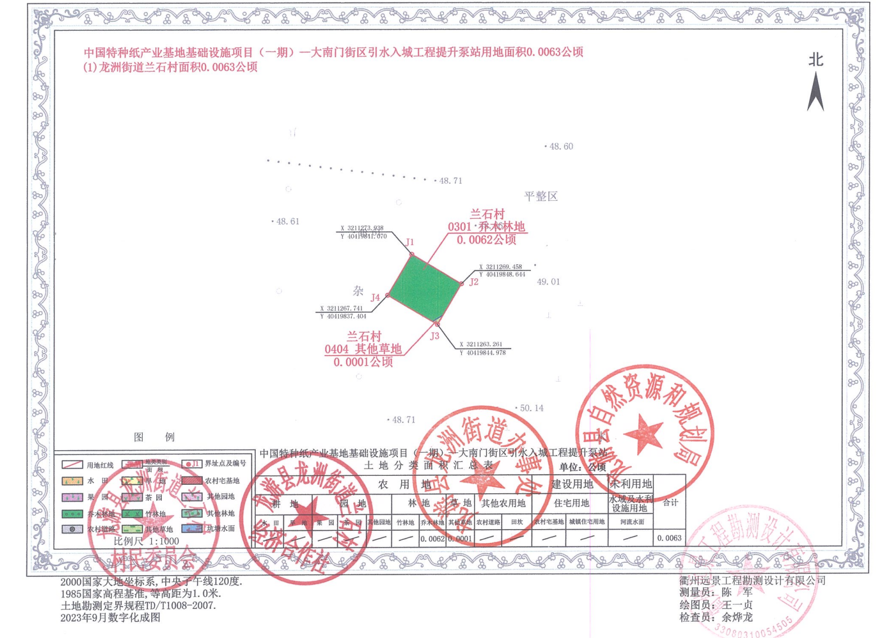

附件3
勘测定界表
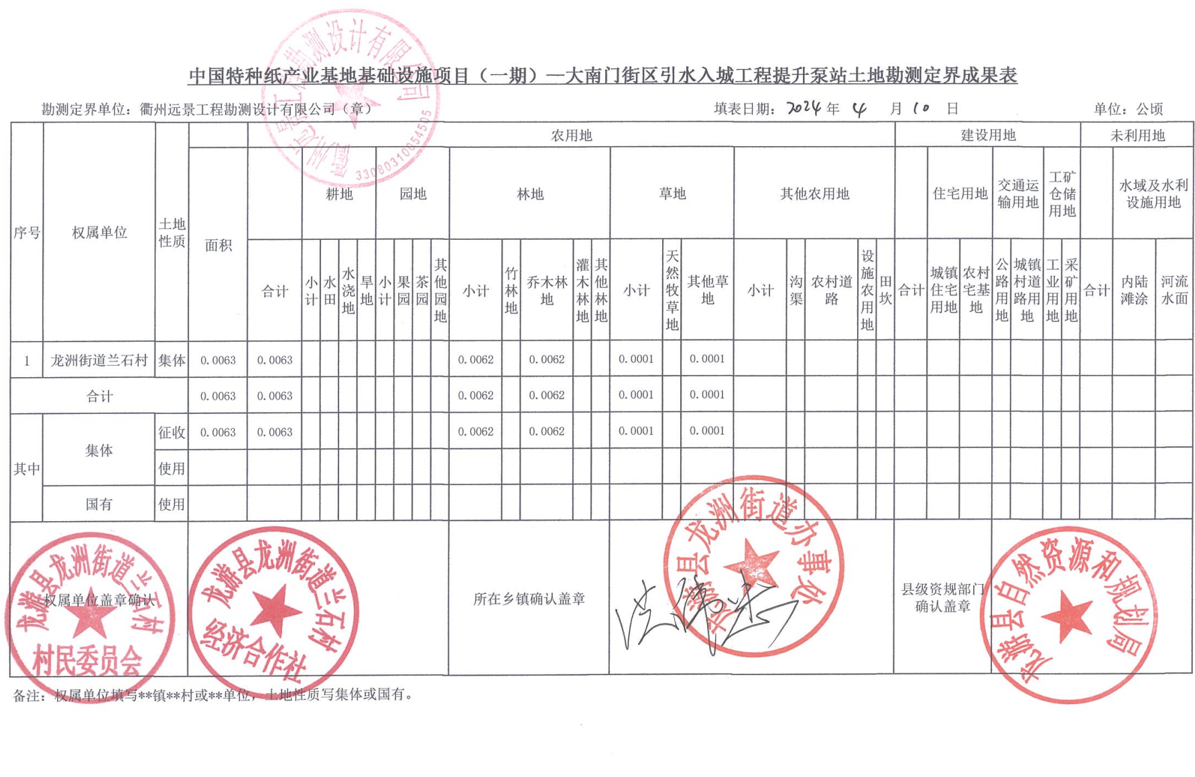

附件4
集体土地使用权调查表
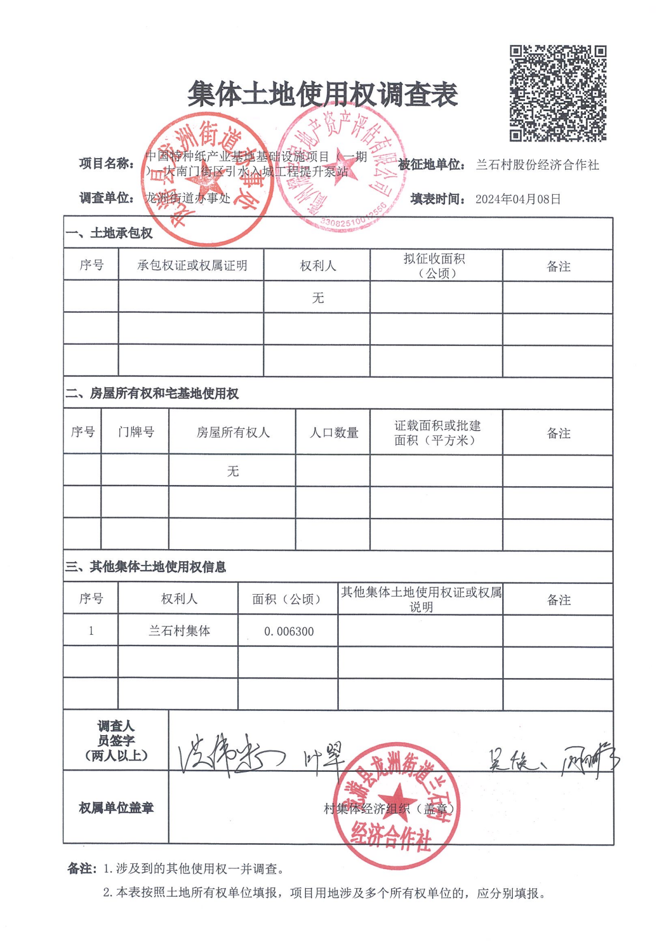

附件5
地上附着物和青苗调查表
